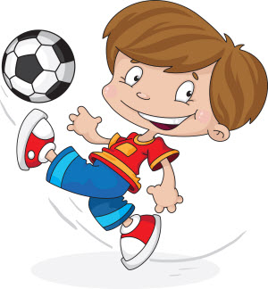 DZIEŃ DOBRY
1. Otwórz podręcznik na stronie nr 64.
- W co grają chłopcy? Pokoloruj rysunek chłopców i piłki.
- Nazwij sportowców przedstawionych na zdjęciach. Rysuj po śladach – od zdjęć sportowców do zdjęć piłek. Nazwij poszczególne piłki.
2. Wykonaj ćwiczenie:

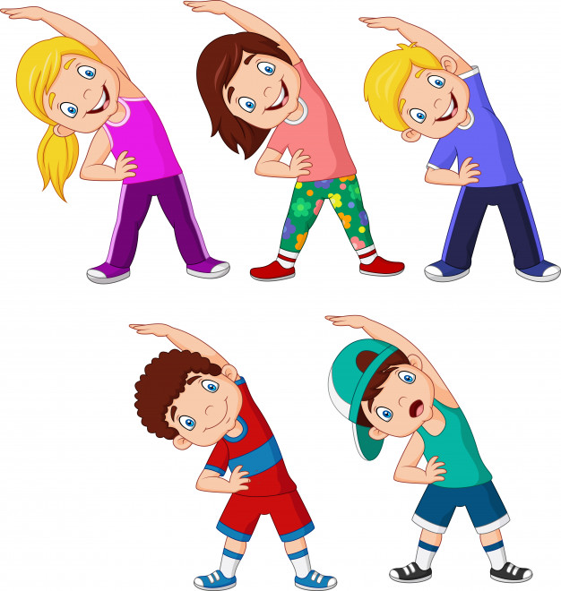

3. Posłuchaj piosenki:
https://soundcloud.com/user-956760406/songo-s-i-muz-danuta-i-karol
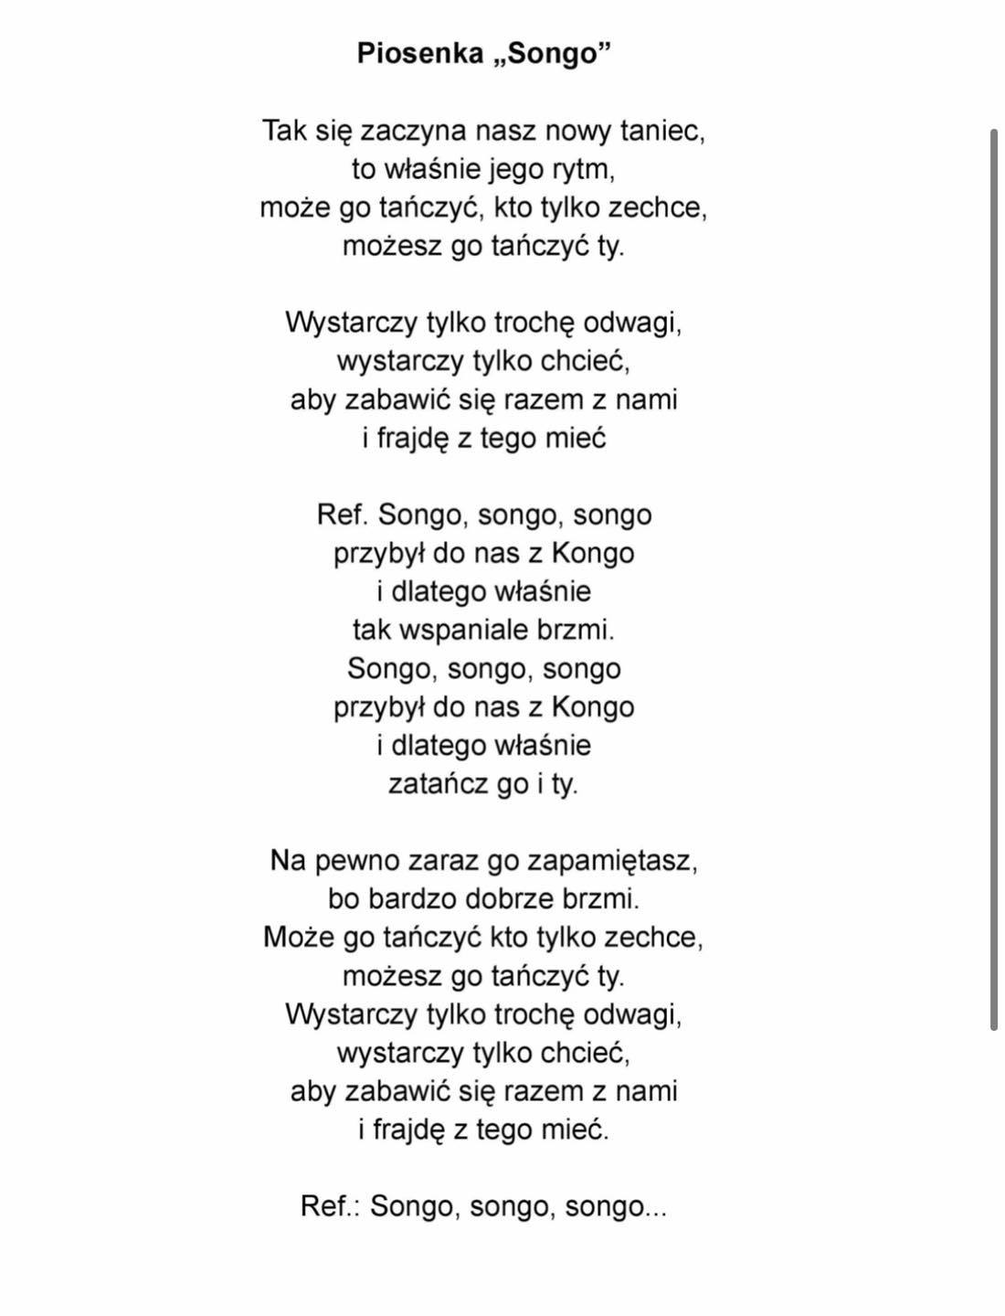
Odpowiedz na pytania na temat piosenki:
- Do czego zachęca piosenka?
- Skąd przybył taniec songo?
4. Jeszcze raz posłuchaj piosenki. Podczas refrenu poruszaj się rytmicznie jednocześnie wyklaskując rytm.

5. Wiem, że lubisz różne zabawy ruchowe:
Naśladuj sposób poruszania się:
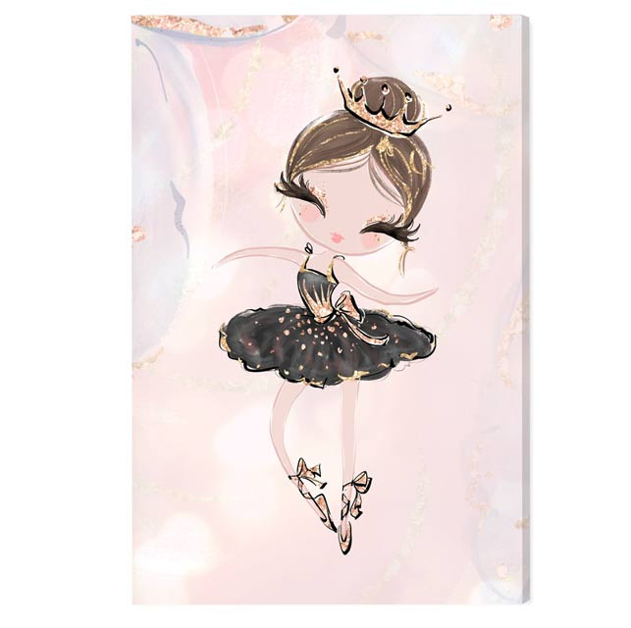
- baletnicy (przemieszczaj się na palcach ramiona w górze)

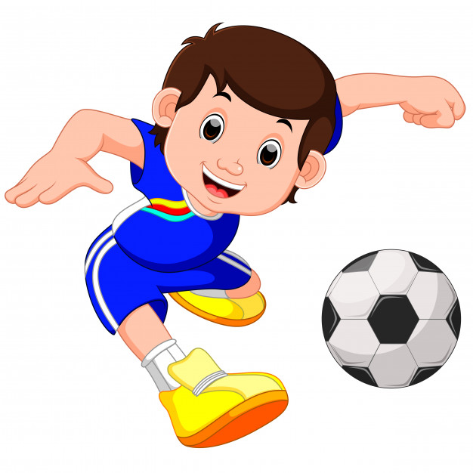
– piłkarza (wymachuj nogami tak jakbyś kopał piłkę)
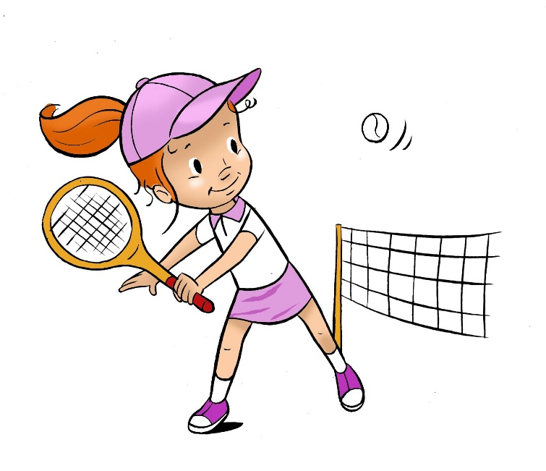
- tenisisty (wymachuj rękoma tak jakbyś chciał trafić dłonią w piłeczkę)

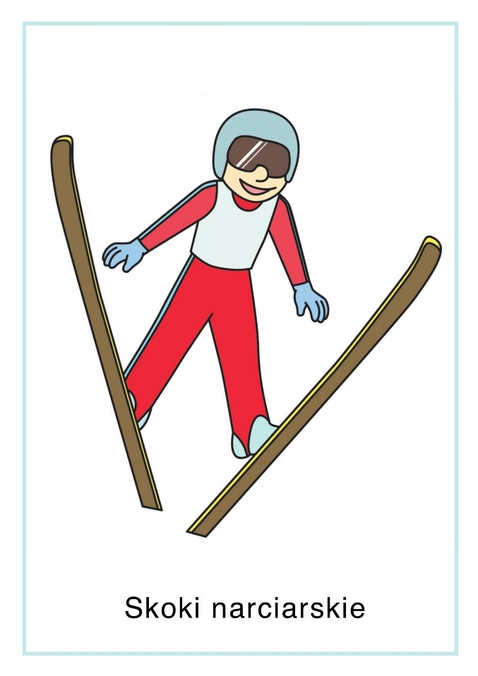
- skoczka (podskakuj w miejscu)
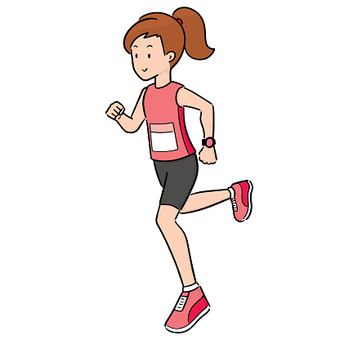
- sprintera (biegnij w miejscu jak najszybciej)
6. Otwórz podręcznik na stronie nr 65.
- Policz przedmioty w każdej ramce. Zaznacz ich liczbę w pustych okienkach. Dokończ ozdabiać ramki.
Dziękuję

